Na břehu rybníka
Na rybníčku u lesa tancovaly žáby,
do vodičky žbluňkaly, moc se tomu smály.
Pod hladinou u rybníčka dováděly rybky, měly kurzy plavání, skákaly i šipky.
Když tu náhle od lesa uslyšely klap klap, strachy se hned schovaly, "pozor je tu čáp".
Rozhovor na téma „Jak to vypadá u rybníka? Jaká zvířátka žijí v okolí rybníka?“
- Prohlédni si obrázek a popiš ho celými větami.
Rozlehlé sladkovodní nádrže poskytují útočiště mnoha druhům zvířat a rostlin.
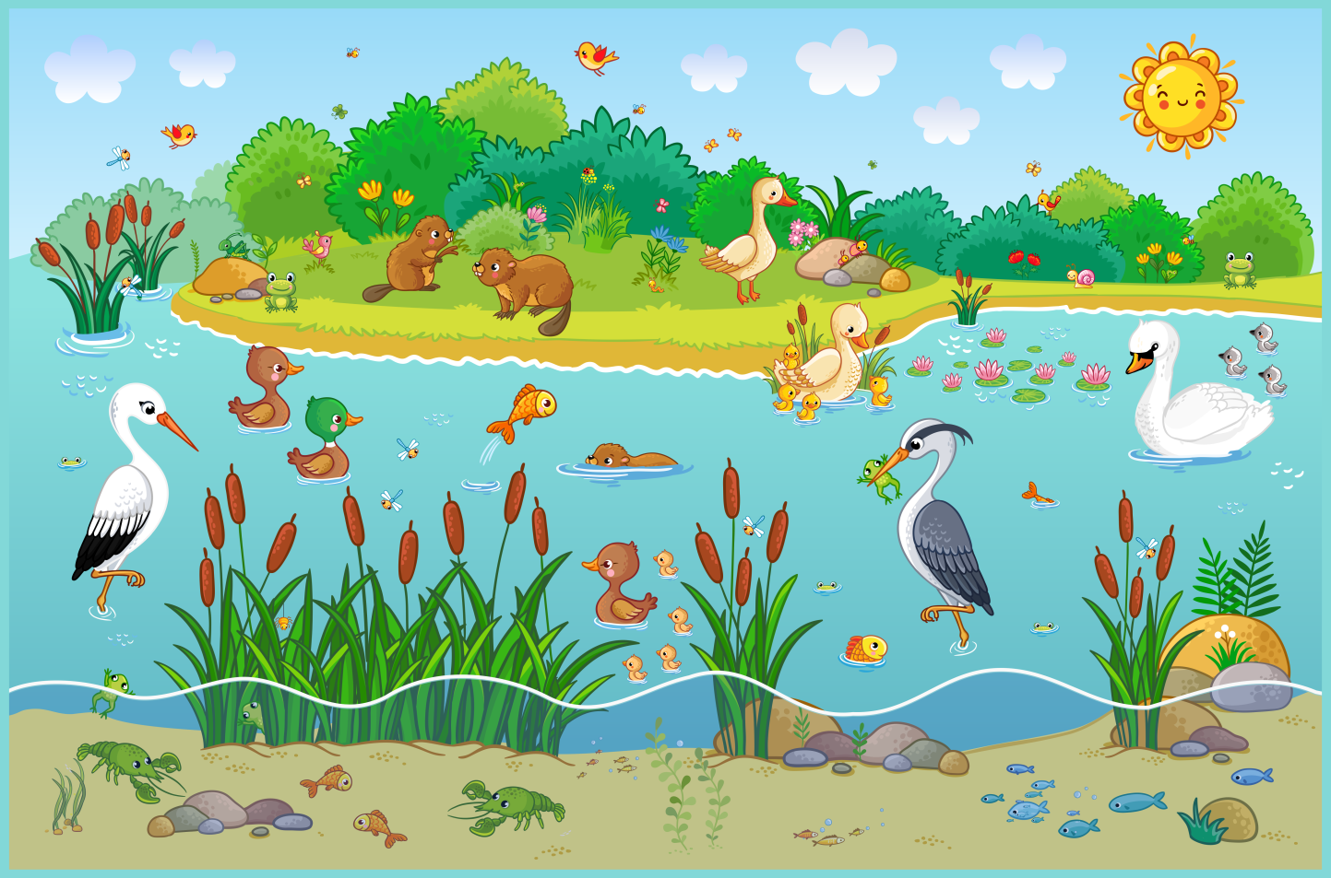
Čáp je velký pták s dlouhým a silným zobákem, dlouhýma nohama i krkem a velkými a širokými křídly.
Raci jsou desetinozí korýši, V České republice jsou původní dva druhy raků, rak říční a rak kamenáč.
Bobři jsou vodní hlodavci, žijí v blízkosti vod, kde si z pokácených stromů, větví a hlíny budují hráze a bobří hrady, ve kterých mají své hnízdo.
Štika je velká dravá ryba, loví ostatní ryby a dokonce i malá kachňátka.
Kachna divoká, zvaná také březňačka, je pták z čeledi kachnovitých. Patří mezi ekologicky nejúspěšnější druhy ptáků, který se byl schopen naprosto přizpůsobit rychle se měnícím životním podmínkám. Je největší plovavou kachnou žijící v Česku.
Kořeny olší zpevňují rybniční hráze, rákosí vyrůstá z vody.
Leknín je kořeny přichycen k rybničnímu dnu, ale jeho listy plavou na hladině.
Vážky celé dny bez ustání poletují nad hladinou, Vodoměrka umí chodit po vodě.
Volavka sklání dlouhý krk a rychlým seknutím zobáku pod vodou uloví rybku.
Rybníky jsou umělé vodní nádrže. Vytvořili je naši předkové, většinou pro chov ryb. Bývají ozdobou krajiny. Lidé u nich rádi odpočívají. I dnes v některých oblastech vznikají užitečné vodní nádrže například zatopením starých lomů a dolů. Jejich budováním se snažíme napravit škody, které jsme způsobili přírodě těžbou štěrkopísku, uhlí a dalších surovin.
Dění v přírodě se mění podle proměn počasí v jednotlivých ročních obdobích. Na jaře a v létě je kolem rybníka spousta života. Na podzim a v zimě je rybník tichý, někdy sevřený ledem. Pod povrchem se však již připravuje další jaro a léto. Některé druhy ptáků odlétly
do teplejších krajin, ostatní se přestěhovaly k řekám, které ani v zimě nezamrzají.
Život žáby
Žáby jsou obojživelníci, to znamená, že žijí na souši i ve vodě. Rosničky prospí zimu zahrabané v blátě na dně bažiny. Na jaře se žáby probudí a začíná pro ně čas lásky
a množení. Žabí samečci lákají samičky hlasitým skřehotáním. Žabí samička naklade vajíčka na vodní hladinu. Z vajíček se vyklubou pulci, kteří umějí dýchat pod vodou a mají ocásek, s jehož pomocí se pohybují. Jak pulci rostou, jejich ocásek se postupně zkracuje a začnou se jim vyvíjet nožičky. Pulec se tak postupně promění v žábu. Ta má plíce, aby mohla dýchat
na vzduchu, ale i tak se musí často vracet do vody. Žába se odrazí silnýma nohama, vyskočí, vymrští dlouhý jazyk a snadno tak uloví mouchu v letu. Pak s pomocí lepkavých přísavek na prstech vyšplhá na rákos a tam si na mouše pochutná.
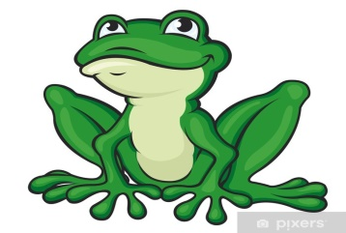

Hádanky pro děti
Ve vodě si tiše pluje, ploutvičkami kormidluje. Pusu špulí, snad se líbá? Ptáte se kdo? Přece…(ryba)
Ustavičné skákání a hlasité kvákání? Každý děd i bába ví, že je to…(žába)
Podobá se letadélku, vozí broučky na křidélku. Pozor, hrozí srážka-letí další…(vážka)
Místo rukou klepeta a je velký popleta – chodí totiž naopak! Ano, správně, je to …(rak)
Místo džusu pijí krev, píchnou nás i přes oděv. Na vše živé doráží, jsou to totiž…(komáři)

Zazpívejte si písničku
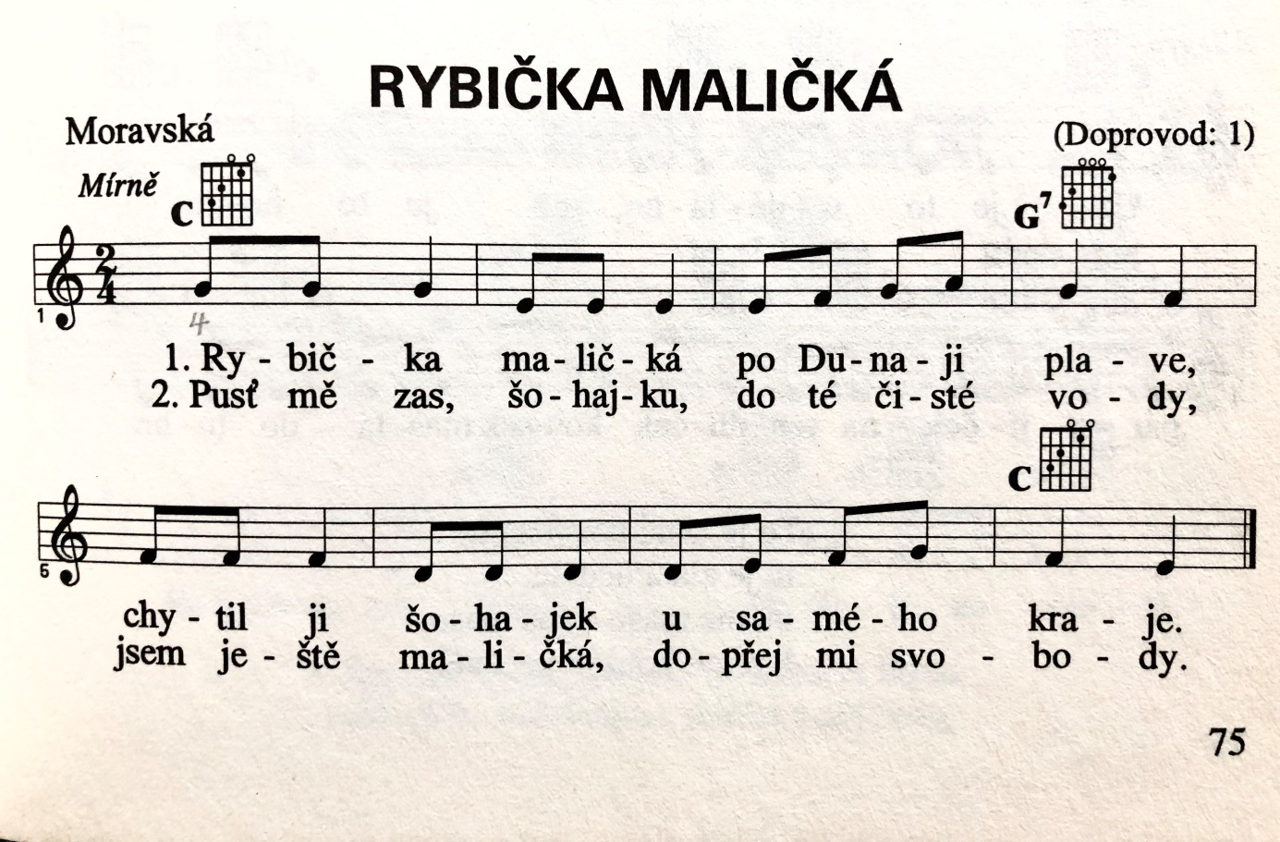
https://www.youtube.com/watch?v=f9ulIReOlHM&t=1120s
https://decko.ceskatelevize.cz/video/e213563231000006
https://edu.ceskatelevize.cz/video/7102-capi-hnizdo?vsrc=predmet&vsrcid=priroda%7Epredskolni

Najdi zvířátku jeho stín
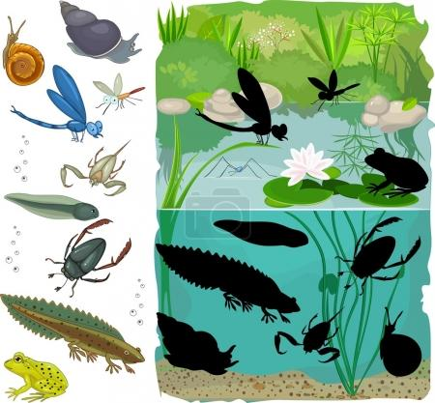

Přečtěte dětem
U vody
Eva Hurdová
Lucka a Mirek Nováčkovi se vydali s babičkou na procházku k rybníku. „Babi, podívej se, to je krásná vážka,“ zvolala Lucka při pohledu na nádherná, průsvitná křídla vážky. „Jé, babi,
a tamhle vykouknul zvody kapr, já jsem ho viděl,“ vykřikl Mirek a ukazoval na vodu, kde se ještě dělaly kruhy. „To je pěkná kachna, podívejte se,“ ukazovala Lucka. Mirek ji ale opravil: „Lucko, ty jsi to spletla, takhle barevný je kačer, ne kachna.“ Lucka už ale přestala věnovat pozornost kačerovi a zeptala se babičky: „Babi, co myslíš, přivede paní Macháčková zase
k vodě husy?“ „Já myslím, že ano,“ odpověděla babička. A sotva to dořekla, otevřela se malá vrátka, která vedla ze zahrady Macháčků k vodě, a husy i s houserem šly jedna za druhou
k rybníku. Za nimi šla stařičká paní Macháčková s proutkem v ruce. Pozdravila se s babičkou, odpověděla na pozdrav Lucce a Mirkovi, usmála se a povídá: „Tak vidíte, takhle s proutkem
v ruce jsem pásala husy, když jsem byla malá. A teď, na stará kolena, je zase pasu.“ „Paní Macháčková, můžeme dát husám trochu suchého chleba?“ zeptala se Lucka. „Nebojte se, chleba je dva dny starý, my si pamatujeme, že se jim nesmí dávat chleba čerstvý, že by je bolelo bříško,“ doplnil Lucku Mirek. „Můžete, však už se husičky těší, až jim budete kousky chleba házet. “Zatímco děti krmily husy, povídala si babička spaní Macháčkovou a pak se jí zeptala: „Paní Macháčková, nechcete si udělat s námi výlet do Prahy? Chci tam vzít děti, aby se podívaly na labutě. V autě pojede Vláďa, jejich tatínek, jako řidič, vzadu budu sedět já s Luckou a Mirkem a vepředu je ještě jedno místo vedle řidiče volné.“ „To bych byla moc ráda,“ řekla paní Macháčková. „V Praze už jsem nebyla hodně dlouho a labutě jsem naposledy krmila, když jsem byla malá. Pluly po hladině zámeckého rybníka a byly tak krásné, že jsem si tenkrát myslela, že to musí být zakleté princezny.“ „Hurá, uvidíme zakleté princezny!“ zvolal Mirek, který rozhovor babičky spaní Macháčkovou zaslechl. „A třeba je vysvobodíme,“ napadlo Lucku. Obě děti se nemohly výletu do Prahy dočkat. A pak konečně přišel den, kdy se vypravily na nábřeží, k řece Vltavě, kde po hladině pluli překrásní vodní ptáci. Děti si připadaly jako v pohádce. „Babi, a nejsou to opravdu zakleté princezny?“ zeptala se Lucka. „Nejsou, ale až budeš velká, můžeš se jít do Národního divadla podívat na balet Labutí jezero. To je takový divadelní pohádkový příběh, kde se nemluví, ale tančí. A je to příběh o dívce a jejích družkách zakletých do labutí.“
Ten den večer, když šla spát, se Lucce zdálo, že jedna z labutí se na břehu proměnila v krásnou dívku. „Škoda že to byl jen sen,“ napadlo Lucku. „Třeba by mě ta zakletá dívka naučila krásně tančit.“
- Na příběh můžeme navázat otázkami: Koho děti viděly u rybníka a v rybníce? Čím můžeme krmit u rybníka vodní ptáky? Jaké ptáky krmily děti na řece v Praze? Koho jim tito ptáci připomínali?
- Tvořte s dětmi zdrobněliny: voda-vodička, kachna-kachnička, loď-lodička, žába-žabička, kapr-kapříček, rybník-rybníček

Říkanka: nechte děti využít ozvučná dřívka, při říkání můžete na velký arch papíru nebo jen tak rukou ve vzduchu kreslit obloučky – jak žába skáče
Žába skáče po blátě,
koupíme jí na gatě.
Na jaké? Na jaké?
Na zelené strakaté!
Lidová říkanka
Žába leze do bezu,
já tam za ní polezu.
Kudy ona, tudy já,
až ji chytím, bude má.

Pracovní úkol-grafomotorika
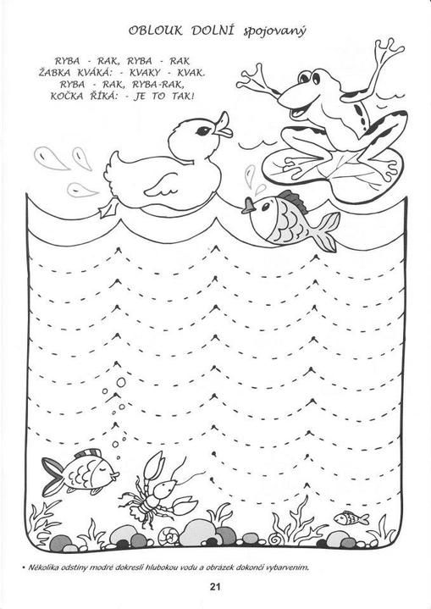
http://www.supercoloring.com/cs/omalovanky/ryba-0

Pracovní list – vystřihněte obrázky zvířat a rostlin a nalepte na rybník
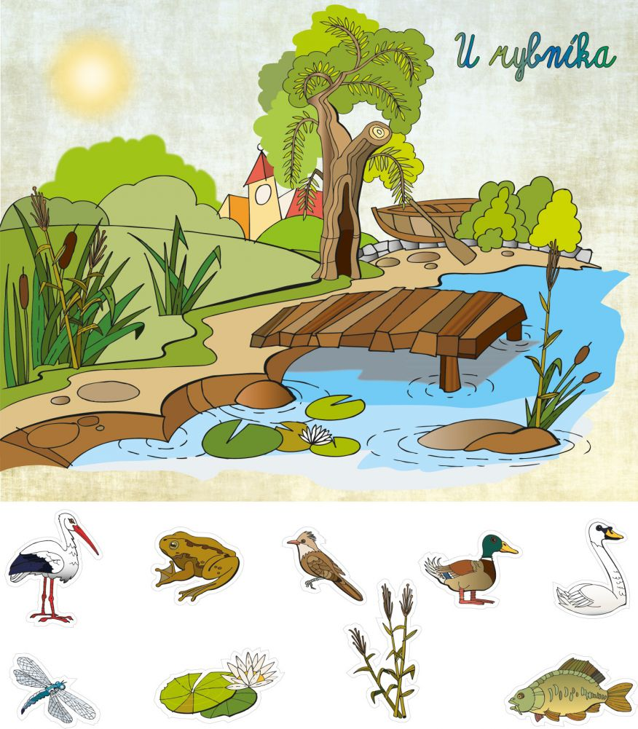

Vyrobte si pexeso
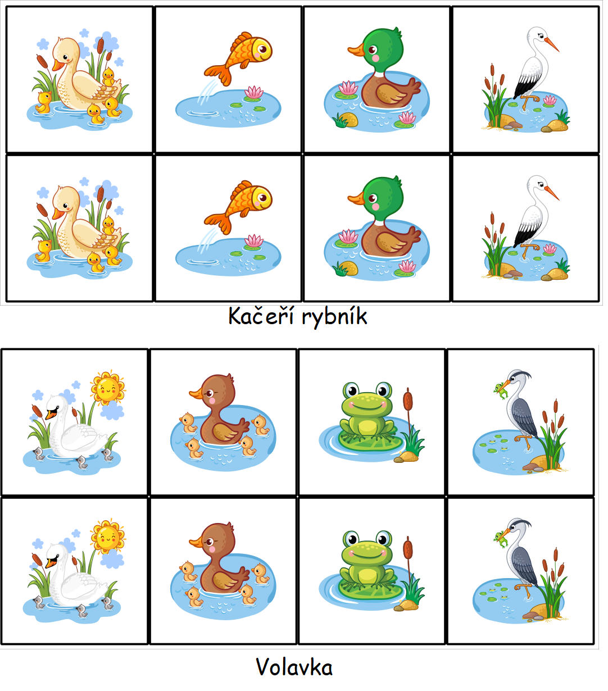

Pohybové hry pro děti
„Šup do vody“ – reakce na zvukový signál-když řeknete zvířátko nebo rostlinu spojenou
s vodou, děti skočí „do rybníka“(koberec, látka), když řeknu něco jiného, nesmí tam skočit
„Povodeň“ – děti se volně pohybují na hudbu, když hudba ztichne, musí se postavit
na „ostrov“ (látka), postupně se látka překládáním zmenšuje a oni se pokouší všichni se
na zmenšující se ostrov vejít
Překážková dráha „Stále nad vodou“ - dětem v pokojíčku postavte různé překážky – lavička, židličky, kostky, žíněnka, látkový tunel, lano. Děti se snaží překonat všechny překážky, tak aby nespadly „do vody – nenamočily se“.
Hry venku – děti si křídou namalují rybník, kolem lekníny a trénují skoky. Skok snožmo z leknínu na leknín, skok na jedné noze.
Rozvoj slovní zásoby - procvičení rytmizace, hlásky na začátku i konci slova (ryba, rak, mrak, žába, čáp, komár, leknín…), popisování obrázků, prohlížení knih a encyklopedií
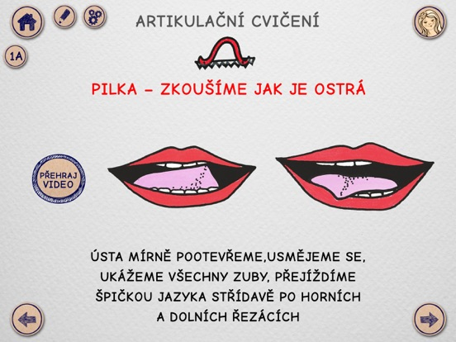
Cvičení pro pohyblivost jazyka
Uvnitř v ústech si jazykem spočítáme zuby, pěkně jeden po druhém…
Jazykem uděláme bouli na tváři…
Vyplázneme jazyk co nejdál… „Zamáváme“ jazykem do stran, nahoru, dolů…
Stočíme jazyk do „ruličky“…

Časopis „Šikulka“ – prohlédněte si obrázek a popište

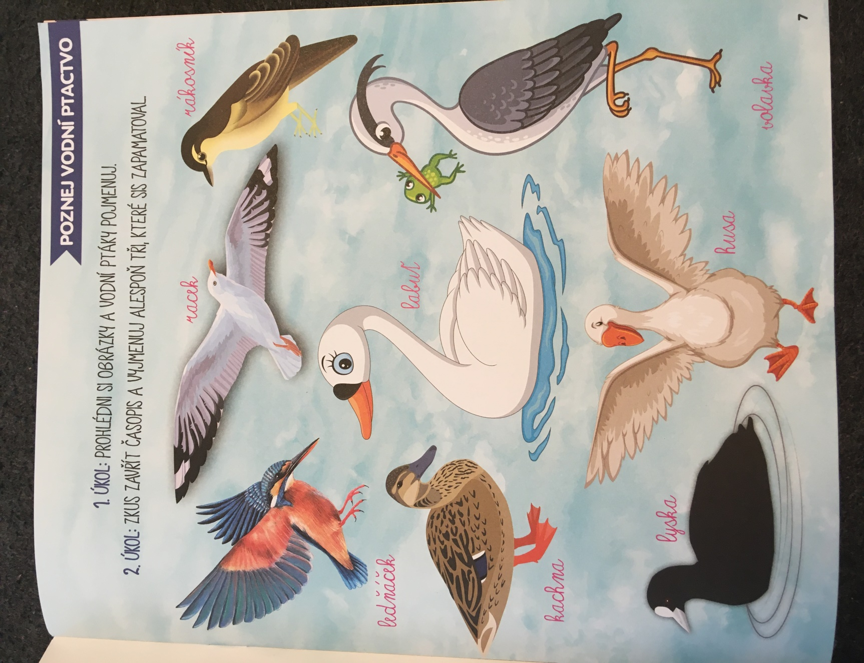

Procvič si počítání: počítej od jedničky do desítky a nazpět. Udělej úkol

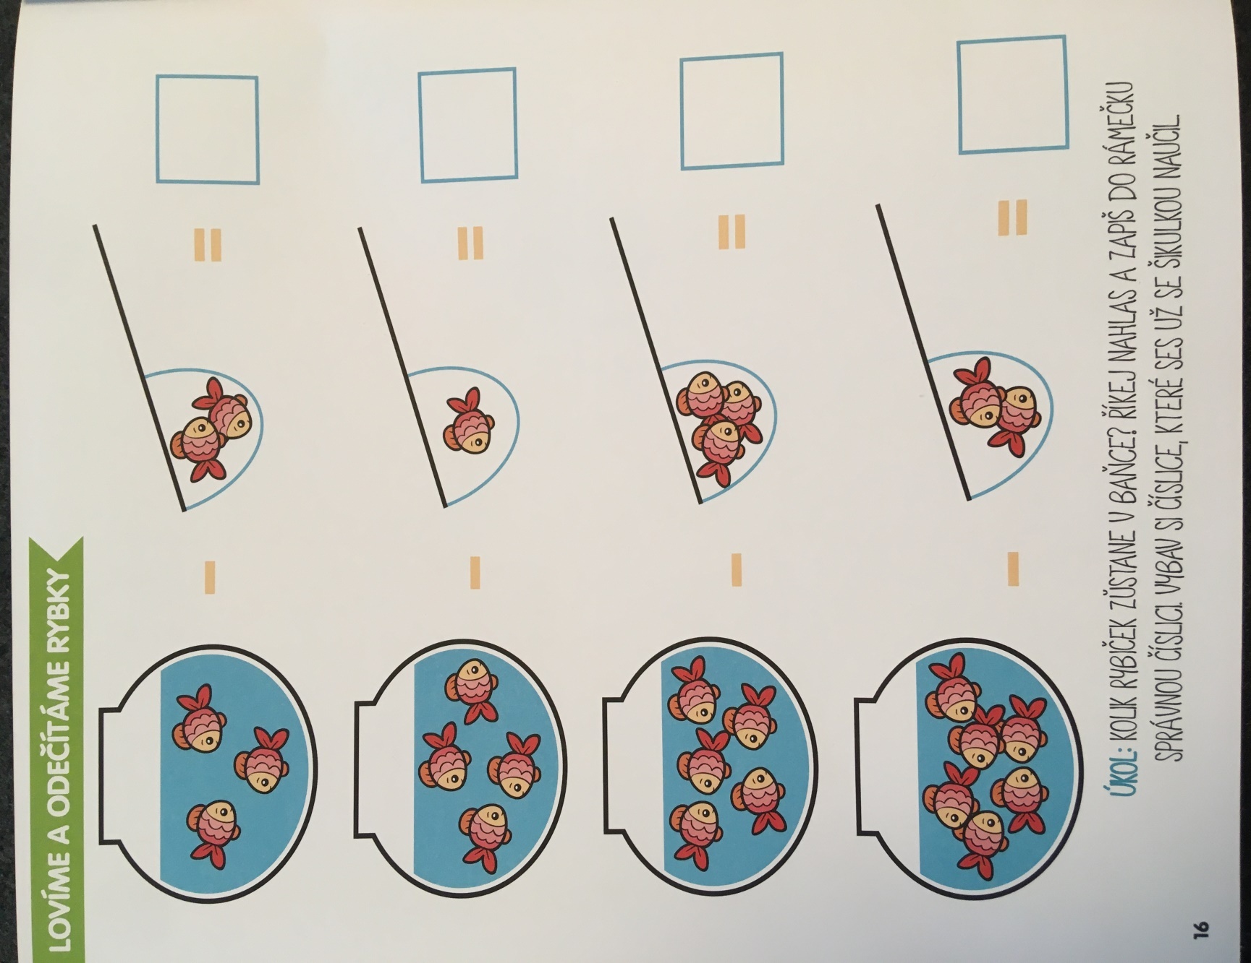

Najdi pět rozdílů

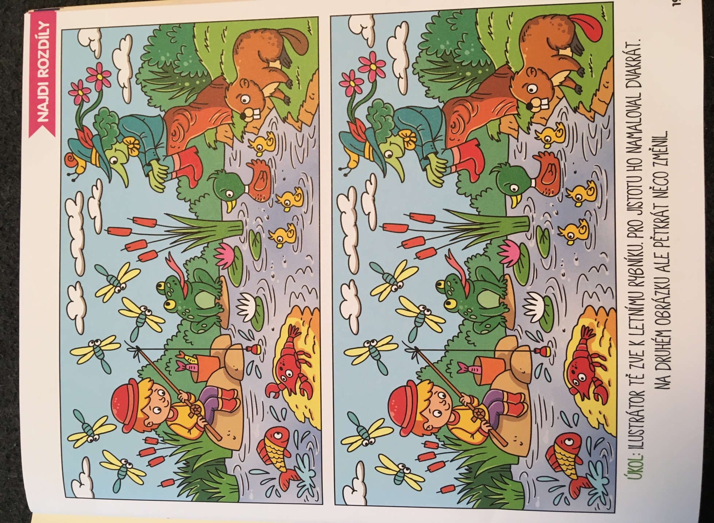

Poznáš ryby v rybníce?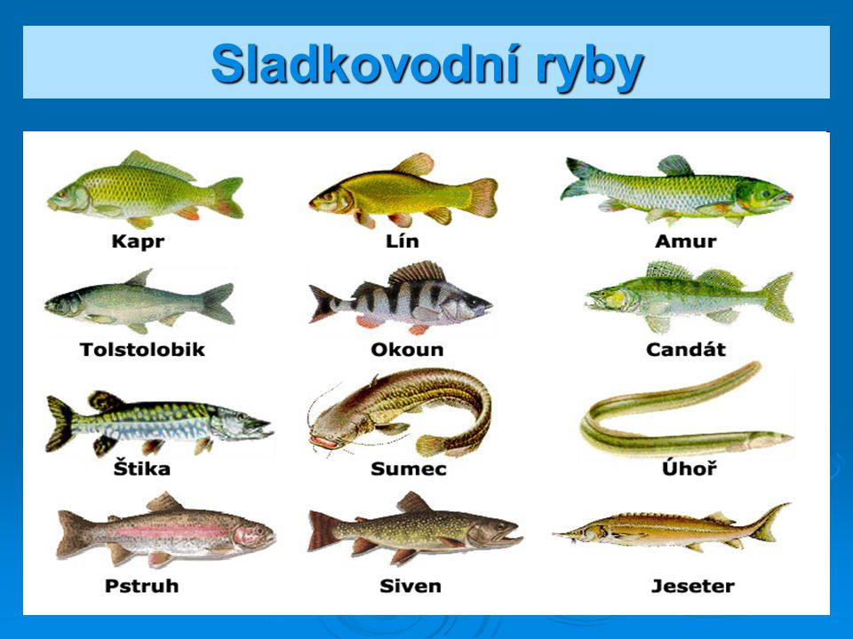 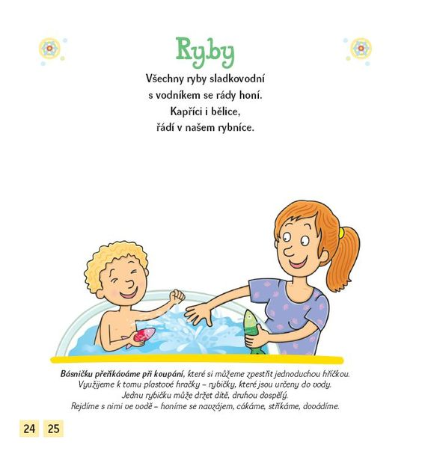

Nakrestele si rybičku pomocí říkanky
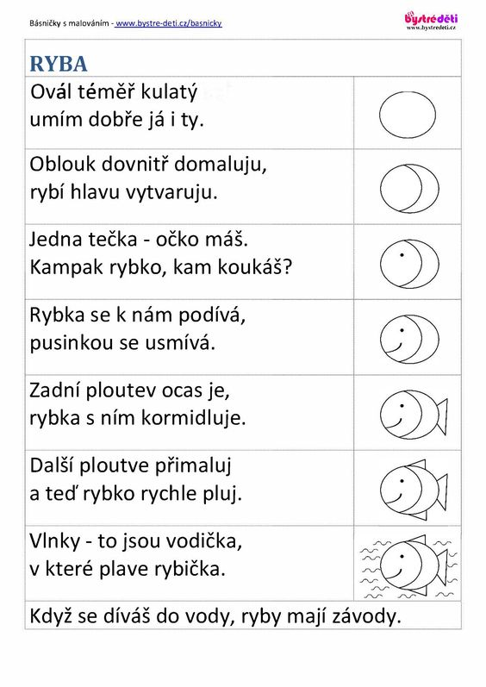
Tvoření s dětmi
https://carujeme.cz/navod-pohyblivou-rybu-papiru-videonavod/
https://www.youtube.com/watch?v=caMPLuqpRsI

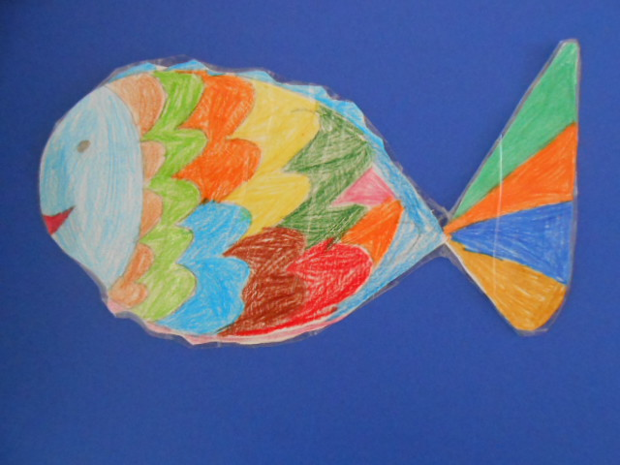
Rybky v rybníčku, vlnky, rostlinky, jiné zvířátka…
- děti podle vlastní fantazie malují štětcem a vodovou barvičkou, (temperovou barvou)
- kreslení pastelkou, voskovkou, křídou
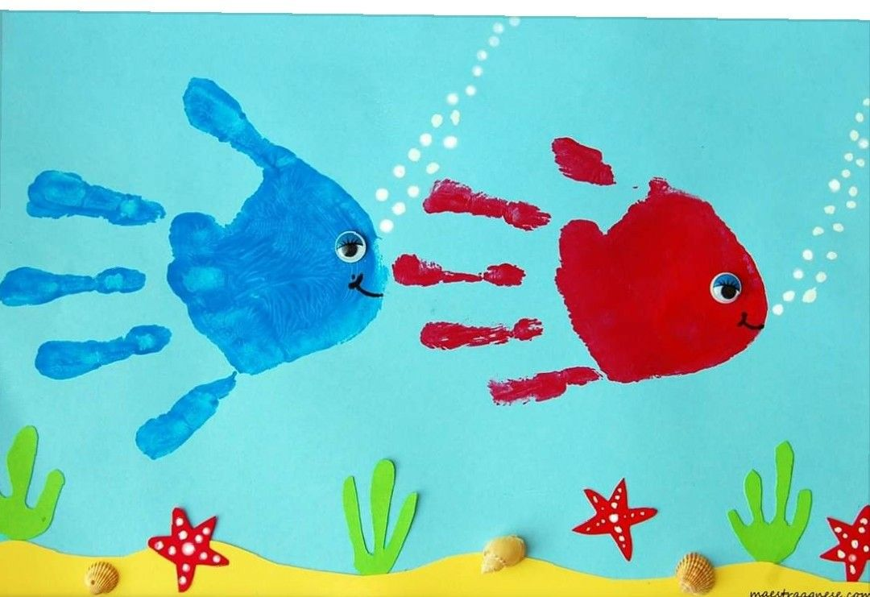
Rybičky: děti si pomocí prstových barev otisknou ruce, prstem dotvoří obrázek (bublinky, vlnky, rostliny…)

Zpracovala: Michaela Personová
24.3.2021

